附件1

编号： CY220506

重庆市教委雏鹰计划研究项目
结题验收证书

项 目 名 称: 基于人工智能方法的基因树
和蛋白树系统比较研究
学 科 分 类: 生物学
承 担 单 位: 重庆师范大学
项目实验基地: 生命科学学院生物化学实验室
项目负责人: 李 勃
联 系 电 话: 18696616922
验 收 日 期： 2023年06月25日

重庆市教育委员会 印制

填表说明

- 填写申请书的各项内容，要实事求是，用钢笔或碳素笔逐条认真填写或打印，表述要明确、严谨，字迹要清晰易辩，外来语要同时用原文和中文表述。
- 申报书为十六开本，复印时用A4复印纸，活页装订，各栏内容空格不够时，请自行加页。
- 承担单位请填写单位全称。
- 项目参加人员应填写实际研究人员。
- 封面上项目实验基地是指雏鹰计划所依托的省部级以上科研平台（含重点实验室、工程实验室、工程（技术）研究中心、国际科技合作基地、人文社科重点研究基地、实验教学示范中心等）
一、主要研究人员名单（不超过5人）
姓名 | 性别 | 年龄 | 职务/职称 | 工作单位 | 参加项目起止日期 | 对项目研究、学员培养做出贡献的内容
李勃 | 男 | 42 | 副教授 | 重庆师范大学 | 2021年10月-2023年6月 | - 负责项目的总体实施推进  - R语言培训
郝友进 | 男 | 47 | 教授 | 重庆师范大学 | 2021年10月-2023年6月 | - 相关DNA和蛋白质序列数据的获取  - 序列数据库的构建
简伟 | 男 | 38 | 副教授 | 重庆师范大学 | 2021年10月-2023年6月 | - 指导物种进化树的构建
南文斌 | 男 | 38 | 副教授 | 重庆师范大学 | 2021年10月-2023年6月 | - 指导物种进化树的比较与评估

二、研究工作开展概况
（1）本课题所选择的代表性物种
本项目研究中，我们基于全球最大基因表达谱数据库统计信息，选择了16个代表性模式生物作为研究对象。具体的16种纳入本研究的物种信息如图1所示。
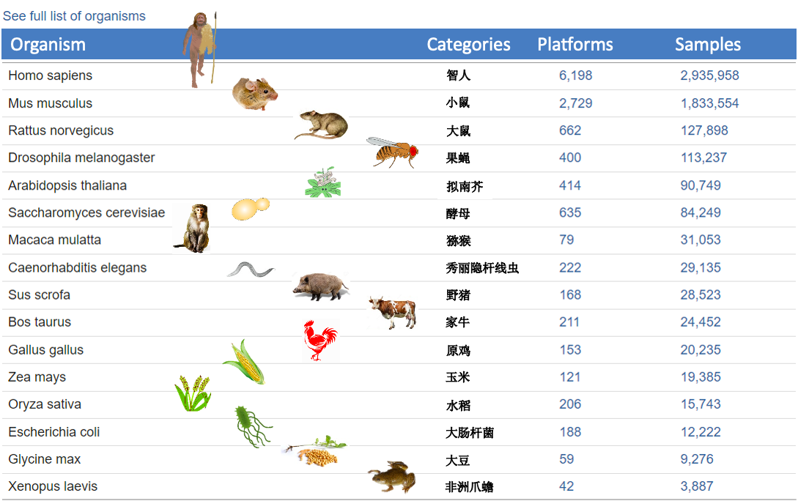
图1 本研究中收集的16种代表性模式生物物种的信息
（数据来源：https://www.ncbi.nlm.nih.gov/geo/summary/?type=tax）
（2）代表性物种的分类学等信息
通过NCBI数据库收集16个代表物种分类阶元、染色体等信息。
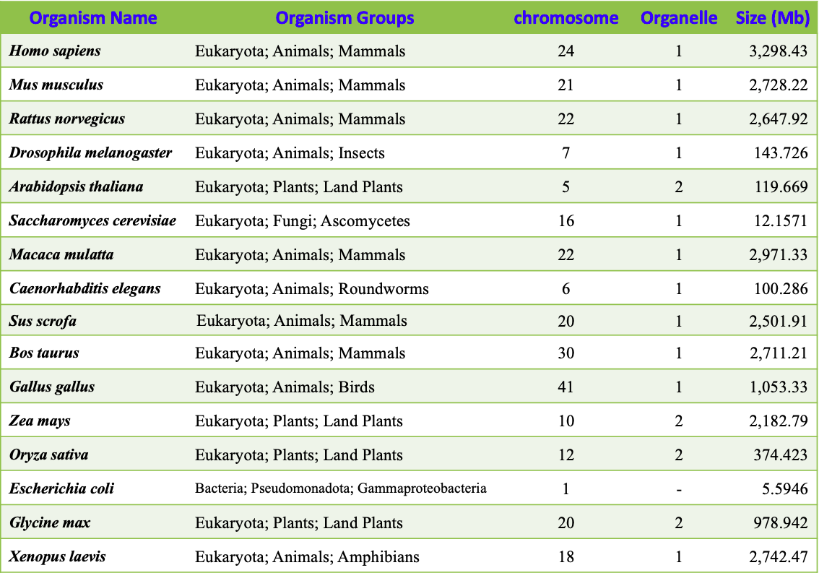
图2 本研究16种代表性物种的分类信息和基因组学信息
（3）基于分类学信息所构建的物种进化树
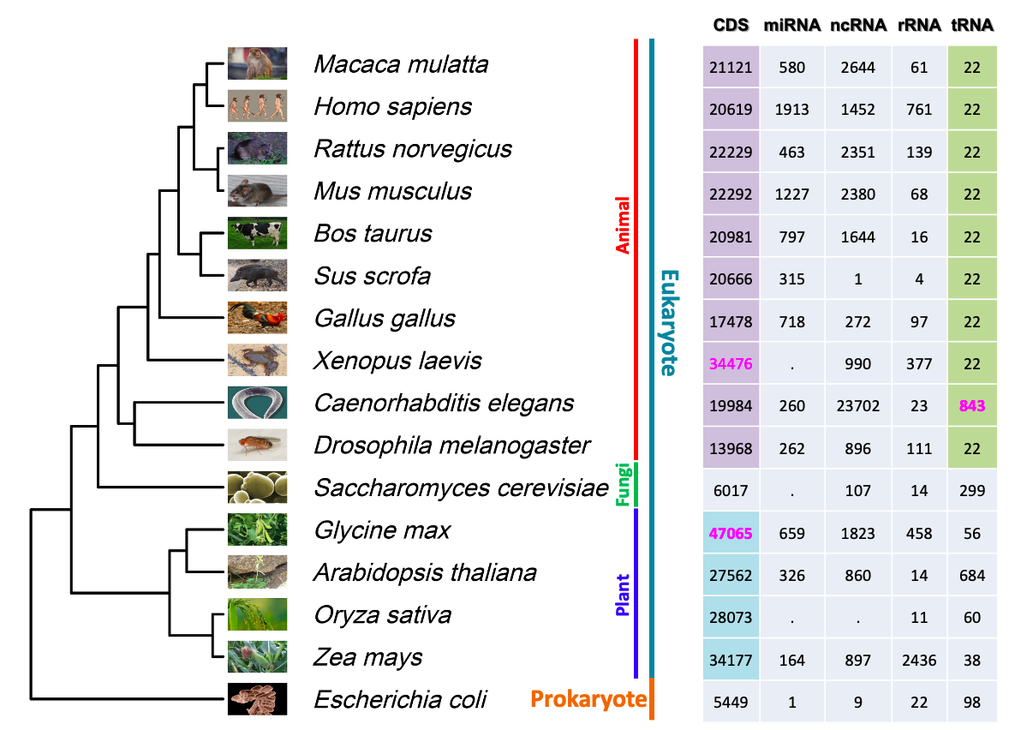
图3 本研究基于16种代表性物种分类信息所构建的进化树
（4）16个物种的基因组特征及共有同源基因的信息
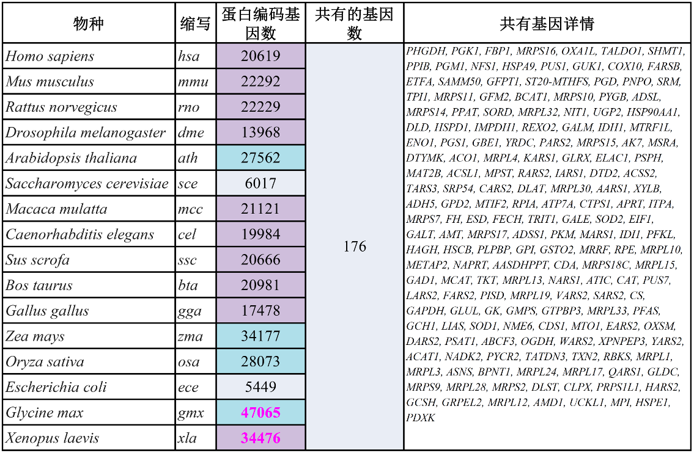
图4 本研究中16个物种的基因组特征及共有同源基因的信息
（5）同源基因及其蛋白序列构建进化树的部分结果
以直系同源基因k00927为例，下图展示了分别由该基因的DNA序列和蛋白质序列所构建的系统发育树（即进化树）。
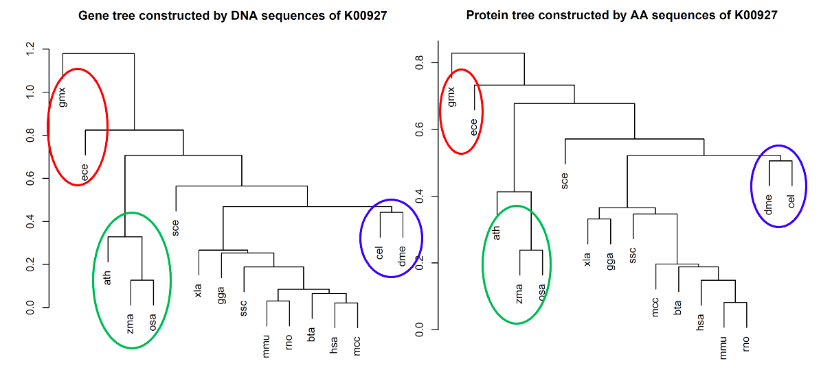
图5 由基因k00927的DNA和蛋白质序列所构建的进化树
从图5可以看出，该基因的DNA序列所构建的进化树（基因树）与蛋白序列所构建的进化树（蛋白树）的拓扑结构看起来大致是相似的。
（6）基因树、蛋白树与物种树的比较
为了比较由基因（或蛋白质）序列所建的进化树与物种分类树之间的相似性，本研究引入了一个定量指标entanglement（即纠缠度）。
纠缠度entanglement的取值范围为[0, 1]。数值越小，代表两棵树之间的连线越不容易纠缠在一起，说明这两棵树相似程度很高。
下图展示了由基因k00927（即PGK1）的DNA序列和蛋白质序列所构建的基因树与物种树的纠缠图。可以看出，对该基因而言，基因树和物种树是非常相似的。
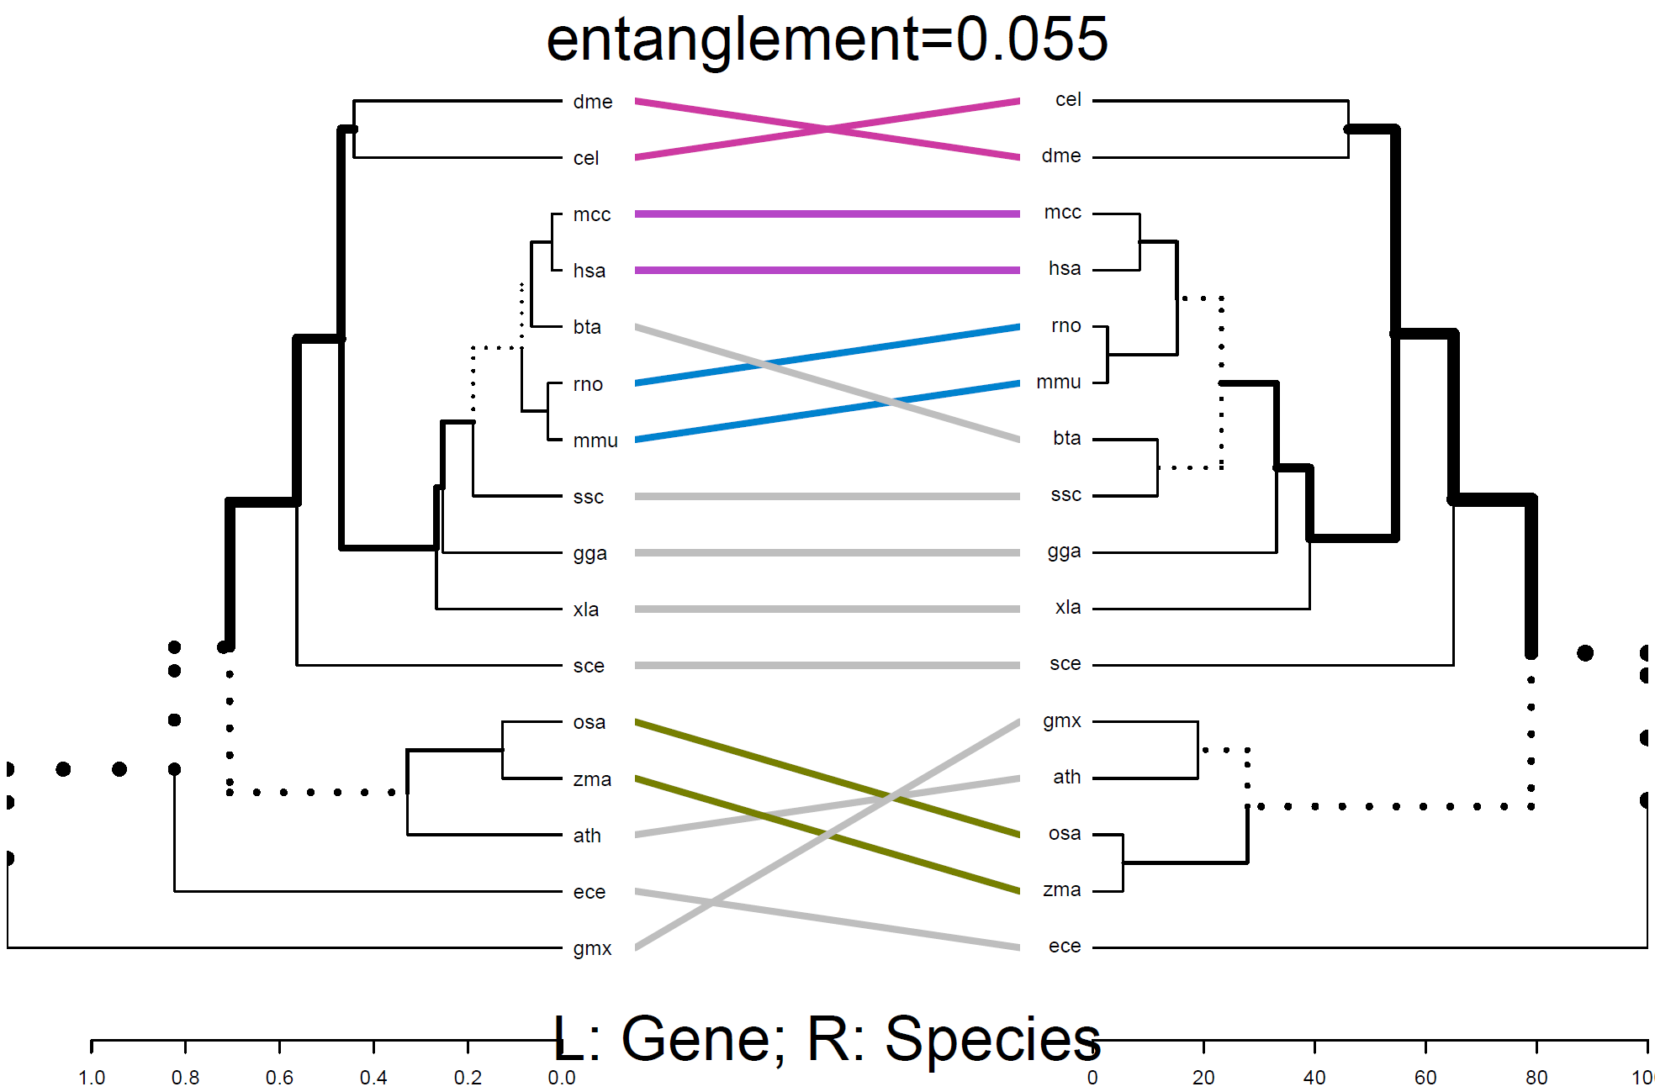
图6 基因k00927的基因树与物种树的纠缠图
基因k00927（即PGK1）的蛋白树与物种树的纠缠图。对该基因而言，基因树和物种树也是非常相似的。

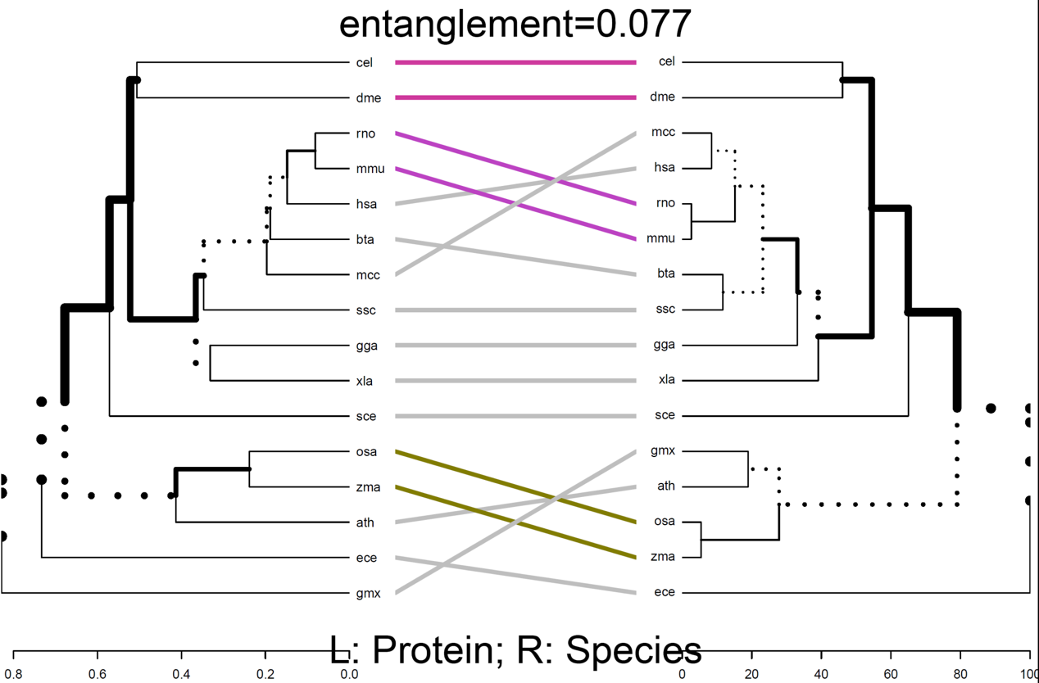
图7 基因k00927的基因树与物种树的纠缠图
基因k00927（即PGK1）的基因树与蛋白树的纠缠图。对该基因而言，基因树和蛋白树也是非常相似的。
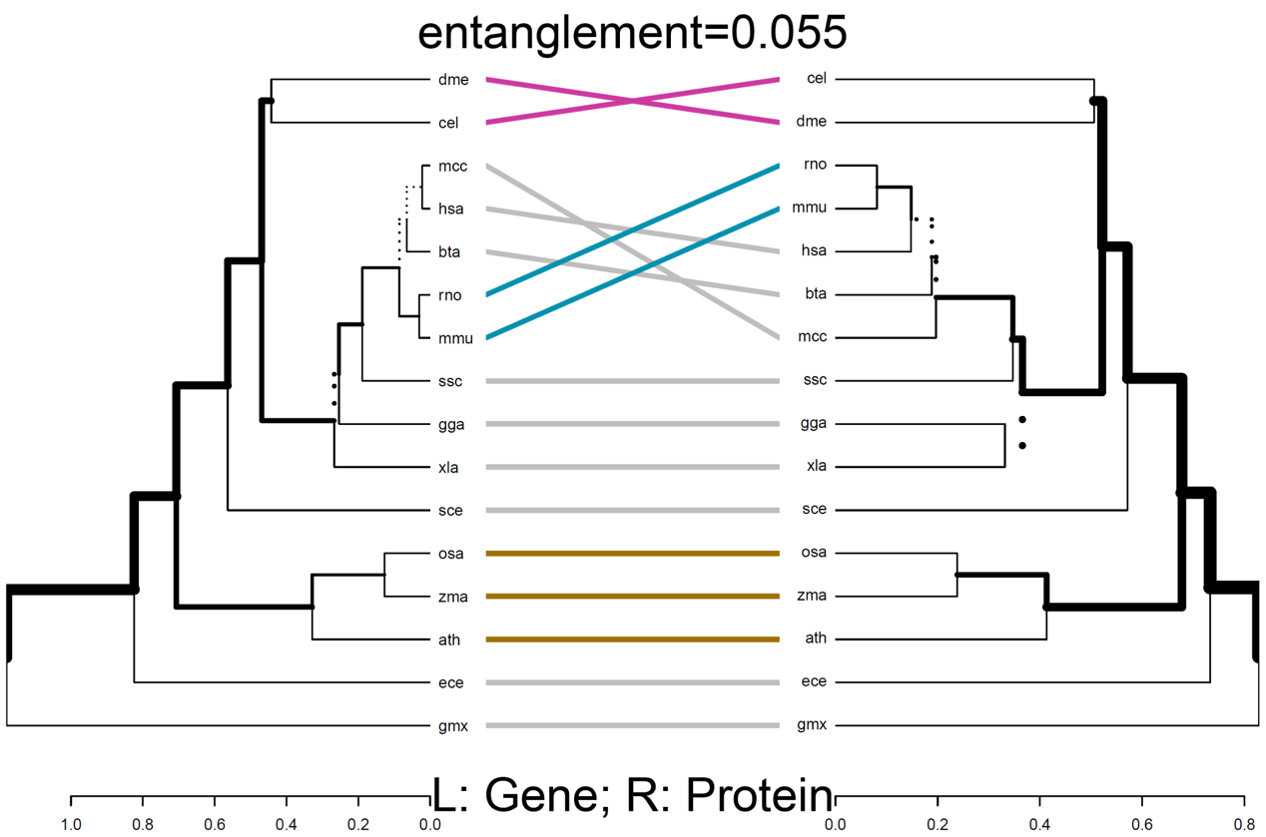
图8 基因k00927的基因树与蛋白树的纠缠图
（7）176个直系同源基因所构建的基因树、蛋白树与物种树比较结果的综合分析
图9展示了176个基因的基因树、蛋白树和物种树之间的相似性矩阵的聚类分析结果。从上图分析结果可以看出，这176个基因可以大致被划分为3类，即A、B、C簇（Cluster）。其中，A簇包括了86个基因，B簇包括了29个基因，而C簇包括了61个基因。
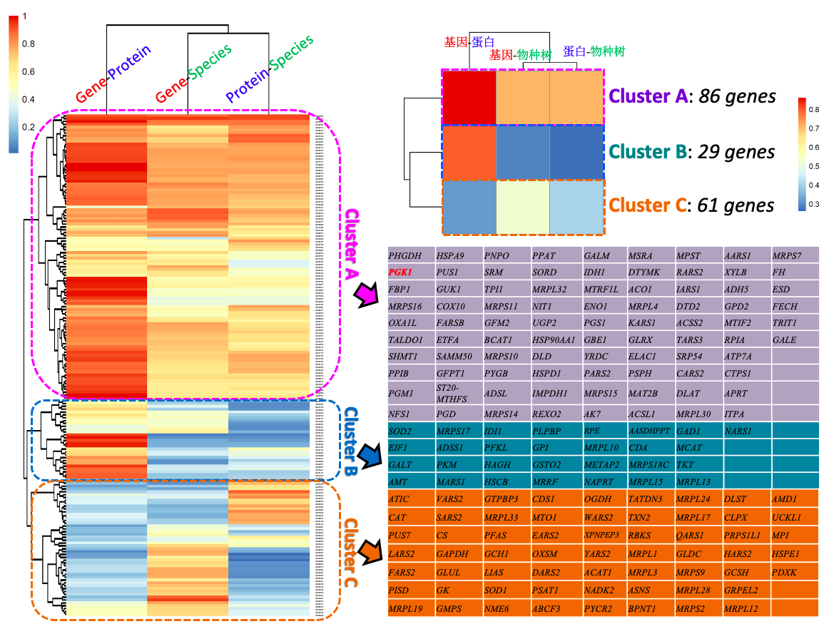
图9 本项目中176个基因的基因树、蛋白树和物种树间
相似性矩阵的聚类分析结果
如图10所示，进一步我们使用Metascape在线软件分别对A、B和C簇的基因集进行了富集分析，富集分析的结果显示：三簇基因功能各有偏重，其中A簇基因中参与碳代谢过程的基因密集出现，占比为52/86；B簇基因中参与多肽生物合成过程的基因密集出现，占比为12/29；而C簇基因中参与氨基酸代谢和线粒体蛋白质合成过程的基因密集出现，分别占比25/61和25/61。
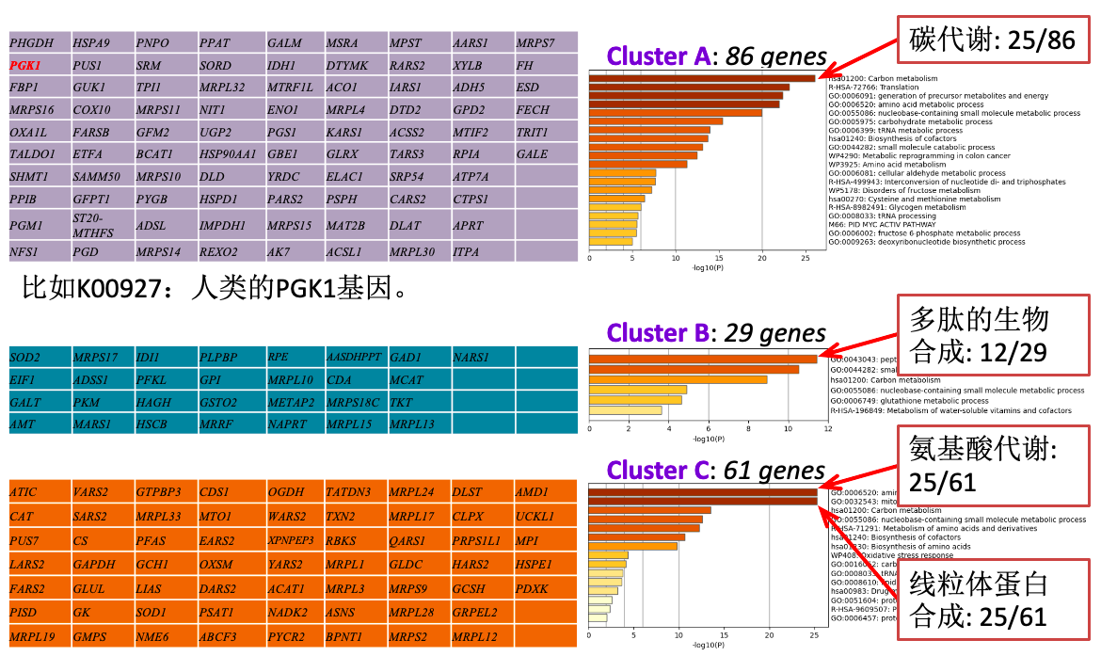
图10 本项目中A、B和C簇基因集及其富集分析结果

三、主要研究内容、学员培养情况和达到的考核指标
1、主要研究内容
（1）研究代表性物种的选择。
在本研究中，我们选择在生命科学研究领域研究者最为关注的16个代表性模式物种：人类（Homo sapiens）、小鼠（Mus musculus）、大鼠（Rattus norvegicus）、果蝇（Drosophila melanogaster ）、拟南芥（Arabidopsis thaliana）、酵母菌（Saccharomyces cerevisiae）、猕猴（Macaca mulatta）、秀丽隐杆线虫（Caenorhabditis elegans）、野猪（Sus scrofa）、牛（Bos taurus）、原鸡（Gallus gallus）、玉米（Zea mays）、水稻（Oryza sativa）、大肠杆菌（Escherichia coli）、大豆（Glycine max）和爪蟾（Xenopus laevis）作为研究对象。
（2）16个物种分类与直系同源基因信息的获取及数据库的构建。
利用R编程软件，在RCurl和XML软件包的协助下，从KEGG数据库中抓取16个物种分类信息，结合NCBI旗下的Taxonomy中物种的唯一分类编号Taxonomy ID，完成物种信息的获取。同理，按照相似的操作对KEGG旗下ORTHOLOGY数据库中的信息进行抓取，随后在R中进行数据处理，以获得每个KO编号下物种的直系同源基因信息。最后利用RSQLite软件包将所有数据存储在数据库中，以备使用。
（3）将分类阶元信息与NCBI的生命之树进行匹配。
利用R编程软件，在taxize软件包的协助下，将16个物种在NCBI的生命之树进行匹配，并提取这个16个物种的在生命之树上的位置，构建16个代表性物种的进化树。
（4）查询各个物种的直系同源基因。
利用R编程软件，筛选16个物种共有的直系同源基因，及其各个物种对应的基因。
（5）逐个提取各物种直系同源基因序列和对应的蛋白质序列，并分别构建进化树。
利用R编程软件，在msa、ape、KEGGREST等软件包的帮助下，首先先逐个提取各物种直系同源基因序列，对物种的DNA和蛋白质序列分别做多序列比对，并构建进化树（基因树）。然后逐个提取各物种直系同源基因的蛋白序列，以上文相同的的方法并构建进化树（蛋白树）。
（6）比较树形结构的一致性。
本研究拟定entanglement作为评价指标，衡量所构建的进化树与“生命之树”的相似性。相似性越高，则表示该进化树构建地越准确，以此来判断DNA和蛋白质中哪一种更能体现进化的历程。
2、学员培养情况
本项目培养了3名高中生，立足高中生物知识体系，以物种进化为基本理论知识，源于教材又高于教材。此外，本项目中将着重培养中学生运用交叉学科知识的能力，引导学生将大数据分析方法与生物、信息学等各科知识的主要思想融合并用于科学研究之中，是培养中学生对交叉学科兴趣的初步探索，是适应教育体制改革，实现学生全面发展的实际需要，对于探索拓展高校与中学合作培养创新人才的新型教育模式与学科方向具有重要的意义。
3、达到的考核指标
（1）物种信息和直系同源基因信息的获取。学员在学习了解R语言编程的基础之上，利用相关的软件包抓取KEGG中ORTHOLOGY数据库和Organisms数据库中的相关内容。
（2）构建数据库对象。学员利用RSQLite软件包，将上述抓取的数据信息以sqlite文件形式进行存储，方便保存、更新与调用。
（3）进化树的构建及结果评估。学员了解并使用最大似然法（Maximum likelihood，ML）、邻接法（Neighbor-Joining，NJ）、最大简约法（Maximum parsimony，MP）等几种常见的构建进化树的方法。再利用几项常用的指标对进化树结果进行评价和量化，最终分析结果得出结论。
（4）在github上，发表本研究相关计算机代码一套。
培养学员人数及姓名 |  | 3人（张茹涵、谭振宇、龚诗媛） |  | 学员所在高中项目学校 |  | 重庆市第十八中学
学员取得成果及获奖情况 |  | 1. 结题报告1份；  2. 结业报告（即结题验收证书）1份；  3. 在github上，发表本研究相关计算机代码一套。  4. 学术论文1篇，信息如下：  Nie X, Qin D, Zhou X, et al. Clustering ensemble in scRNA-seq data analysis: Methods, applications and challenges[J]. Computers in Biology and Medicine, 2023: 106939.
论文（篇） | 1
专 利 | 申请（项） |  | / |  | 授权（项） |  | /
结业报告 | 注：结业报告是指导教师指导，学生独立完成的实验总结报告。
结题报告 | 注：结题报告是指导教师通过该项目取得研究成果的总结报告。
社会效益 | 该项目立足高中生物知识体系，以物种进化为基本理论知识，源于教材又高于教材。此外，本项目中将着重培养中学生运用交叉学科知识的能力，引导学生将大数据分析方法与生物、信息学等各科知识的主要思想融合并用于科学研究之中，是培养中学生对交叉学科兴趣的初步探索，是适应教育体制改革，实现学生全面发展的实际需要，对于探索拓展高校与中学合作培养创新人才的新型教育模式与学科方向具有重要的意义。
四、结题的技术资料目录
1. 结题报告1份；
2. 结业报告（即结题验收证书）1份；
3. 在github上，发表本研究相关计算机代码一套。
4. 学术论文1篇，信息如下：
Nie X, Qin D, Zhou X, et al. Clustering ensemble in scRNA-seq data analysis: Methods, applications and challenges[J]. Computers in Biology and Medicine, 2023: 106939.
五、经费决算表（单位：万元）
收入 |  | 总支出明细 |  | 教委拨款支出明细
市教委拨款 | 1.80 | 科研业务费 | 0.80 | 科研劳务费支出
学校匹配 | 0.00 | 实验材料费 | 0.00
其他来源 | 0.00 | 仪器设备费 | 0.00
 |  | 资料印刷费 | 0.00
 |  | 其它费用 | 0.00
合计 | 1.80 | 合计 | 0.80
六、项目负责人承诺
我承诺上述填报内容真实。如有不实，本人将承担全部责任。

负责人（签字）：
年 月 日
七、单位审核意见
上述内容属实，同意申请结题验收。

单位负责人（签章） 公章
年 月 日
八、验收专家组意见
专家组组长（签字）
年 月 日
项目验收专家组成员名单
职务 | 姓名 | 单位 | 职称 | 签名
组长
成员
成员
成员
成员
十、市教委科技处审查意见
处长（签字）：
年 月 日

